**12.04.2021**

Перейти за посиланням о 8:00.

<https://meet.google.com/wcb-yfcz-ikb>

**1. Українська мова**

Тема: «Речення. Ознаки речення».

Переглянути відеоурок <https://www.youtube.com/watch?v=Me8xbmmYcF4>

***Записати дату***

***Робота з підручником***

***Вправа 204 (усно) с. 80.***

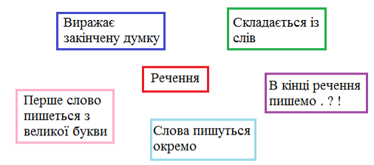

***Запам’ятати!***

***Речення виражає завершену думку. Слова в реченні зв’язані між собою***

***Вправа 205-206 (письмово)***

***Домашнє завдання вправа з будиночком с. 81.***

**2. Математика**

Тема: «Досліджуємо різницю кількох однакових чисел»

Переглянути відеоурок <https://www.youtube.com/watch?v=7no4Bs1BLIA>

Робота за підручником с.104

***Записати дату***

*№ 2,3 – письмово;*

*№4 – усно;*

*№ 5 – письмово.*

*Домашнє завдання №5 (будиночок)*

**3. Фізкультура**

Рухливі ігри та естафети.

**13.04.2021**

Перейти за посиланням о 8:00.

<https://meet.google.com/wcb-yfcz-ikb>

**1. Українська мова**

Тема: «Розповідні речення. Інтонація розповідних речень»

Переглянути відеоурок <https://www.youtube.com/watch?v=RoisiDnbIUg>

***Актуалізація опорних знань***

1. Пригадати, що таке речення.

***Записати дату***

***Робота з підручником***

Вправа 207(письмово) с. 81

Вправа 208 (усно***)***

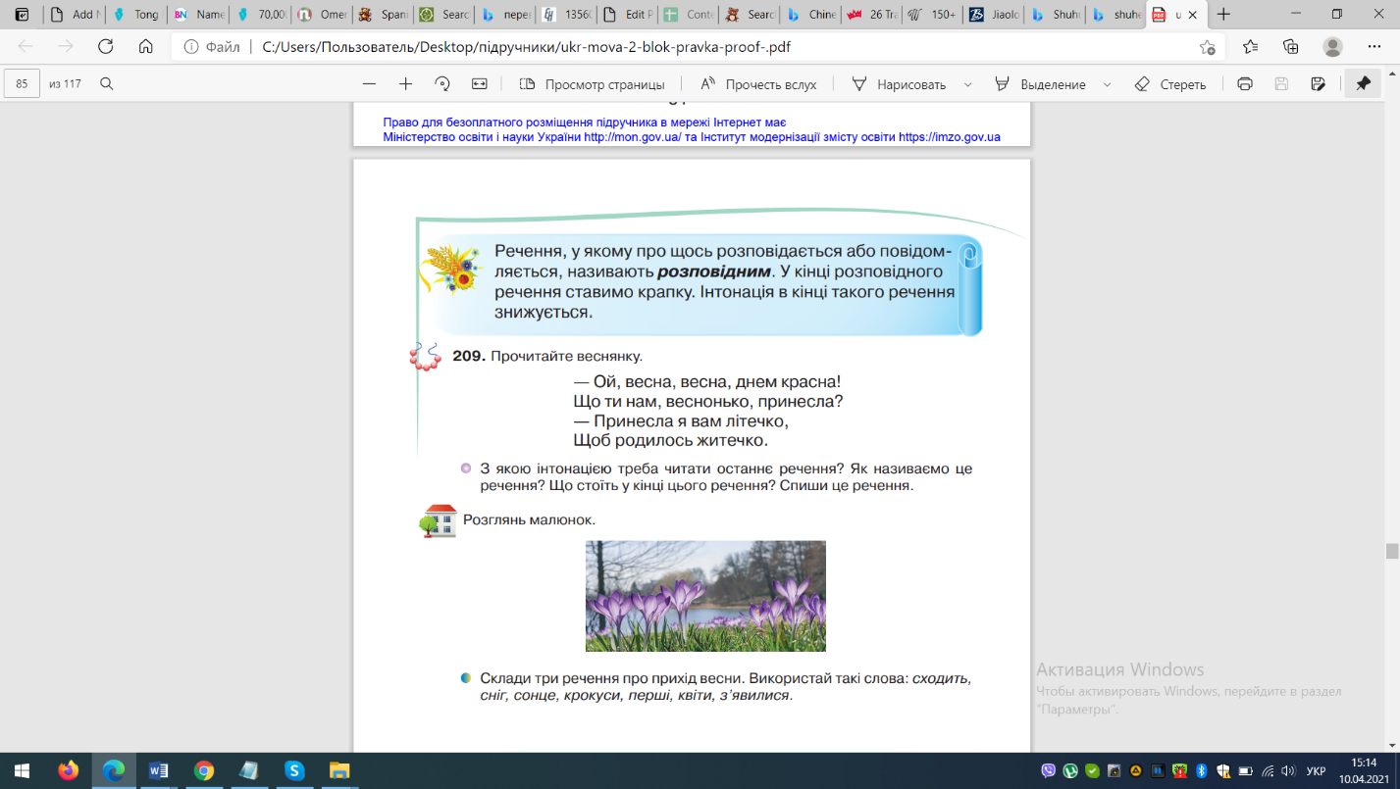***Вивчити правило:***

Вправа 209 (усно) с. 82

***Домашнє завдання вправа з будиночком с. 82.***

**2. Математика**

Тема: «Додаємо і віднімаємо однакові числа»

Переглянути відеоурок <https://www.youtube.com/watch?v=WlzleG3mR2E>

***Записати дату***

*Робота з підручником с. 105.*

*№1 – усно;*

*№2.3 – письмово;*

*Домашнє завдання №4*

**3. ЯДС**

Тема: «Дикі тварини»

Завдання: читати с. 97-98: дати відповіді на запитання після оповідання.

**14.04.2021**

Перейти за посиланням о 8:00.

<https://meet.google.com/wcb-yfcz-ikb>

**1. Читання**

Тема: «Леся Українка « Вечірня година», «Була весна весела»».

Завдання: читати виразно вірш с.117-118. Дати (усно) відповіді на запитання після віршів.

***Домашнє завдання читати вірші с. 117-118.***

**2. Математика**

Тема: «Розв’язуємо задачі»

Переглянути відеоурок <https://www.youtube.com/watch?v=fnhZewI_PBE>

Виконати завдання на с. 106

**3. ЯДС**

Тема: «Свійські тварини. Домашні улюбленці»

Завдання: читати с.99-100; розглянути малюнки с.99-100.

**4. Мистецтво: Образотворче мистецтво**

Тема: «У родинному колі»

Завдання: с. 74; намалювати фарбами груповий «Родинний портрет».

**15.04.2021**

Перейти за посиланням о 8:00.

<https://meet.google.com/wcb-yfcz-ikb>

**1. Читання**

Тема: «Тарас Шевченко «Садок вишневий коло хати».

Завдання: читати біографію Т. Шевченка та вірш «Садок вишневий коло хати» с.119. Дати (усно) відповіді на запитання після вірша с.119.

***Домашнє завдання вивчити* вірш «Садок вишневий коло хати» *напам’ять***

**2. Англійська мова**

**3. Мистецтво: музичне мистецтво**

Тема: «У родинному колі»

Вивчити і співати пісню <https://www.youtube.com/watch?v=w9Rj4vqM_OA>

**4. Дизайн і технології**

Тема: «Витинанки»

Завдання: с. 66-67, виготовити виріб.

**16.04.2021**

Перейти за посиланням о 8:00.

<https://meet.google.com/wcb-yfcz-ikb>

**1. Читання**

Тема: «Т. Шевченко «Тече вода з-під явора»».

Завдання: читати вірш «Тече вода з-під явора» с. 119, дати відповіді на запитання після вірша.

***Домашнє завдання читати вірш с. 119***

**2. Математика**

Тема: «Знайомимося із арифметичною дією множення»

Переглянути відеоурок <https://www.youtube.com/watch?v=bB__thTr7AM>

***Записати дату***

*Робота з підручником с. 107.*

*№2 –усно;*

*№3 – усно;*

*№4 – письмово;*

*№5 - письмово*

*Домашнє завдання №5(будиночок).*

**3. Українська мова**

Тема: «Окличні речення. Інтонація окличних речень»

Переглянути відеоурок <https://www.youtube.com/watch?v=PUERqaquUbw>

**Каліграфічна хвилинка**

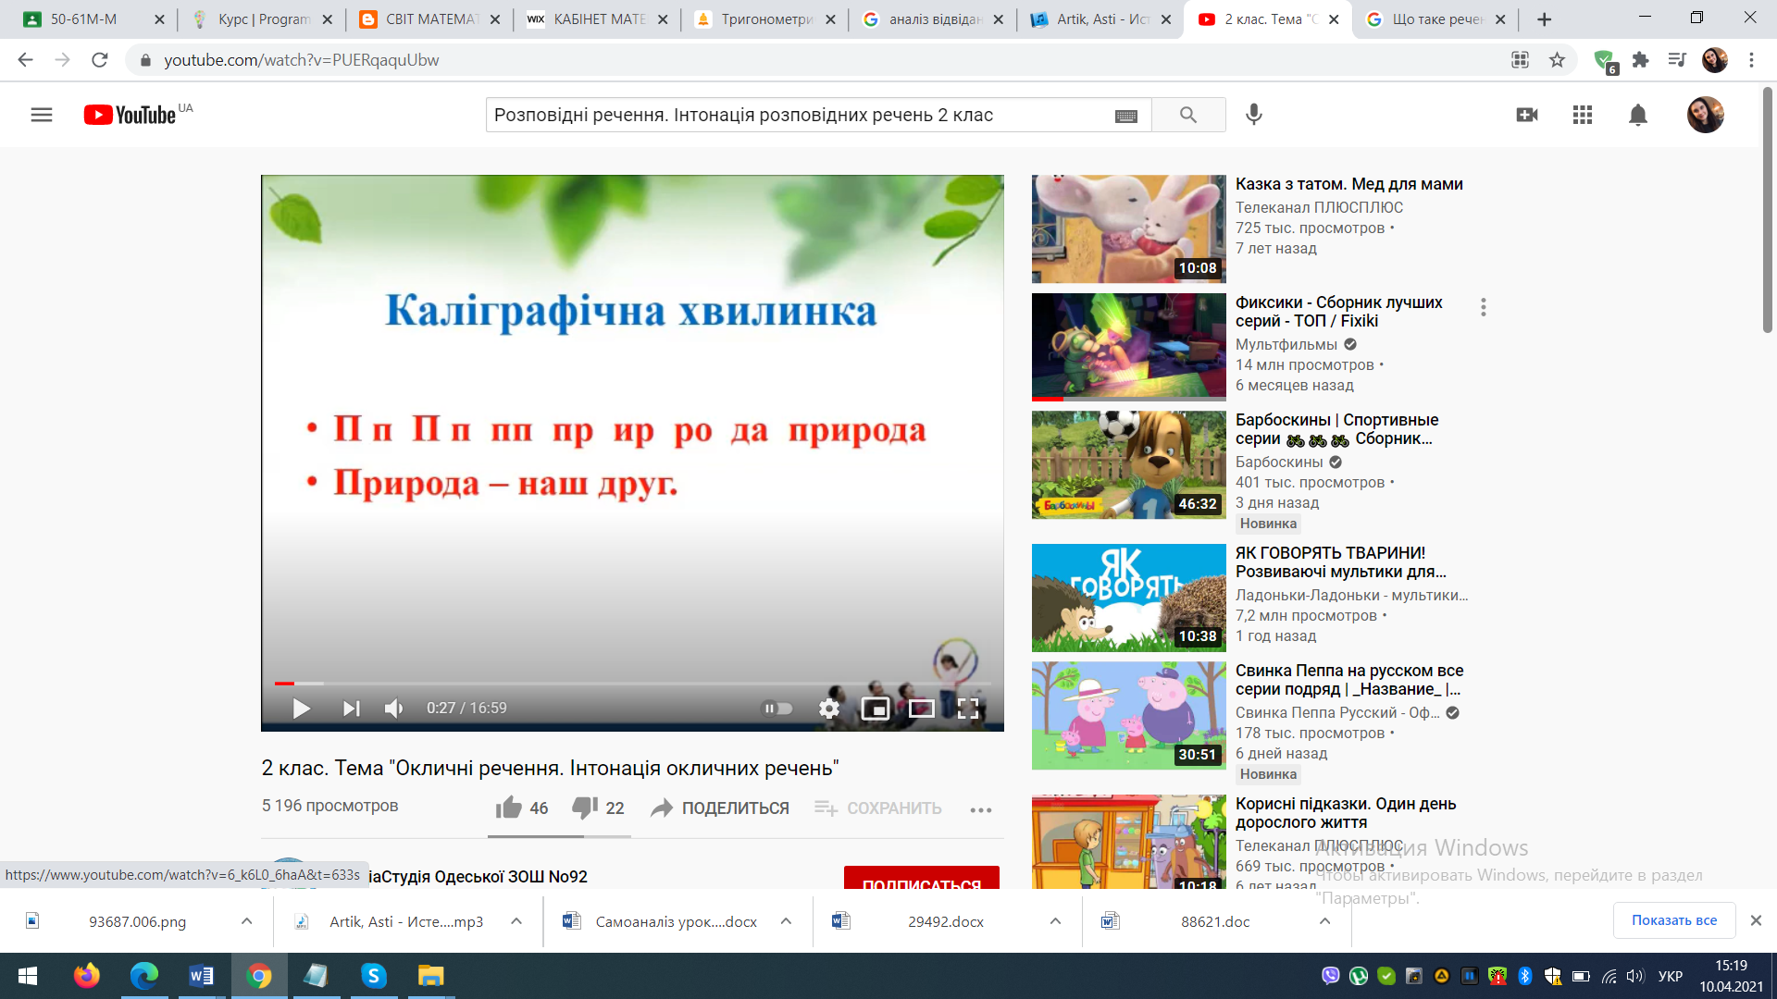

**Робота з підручником**

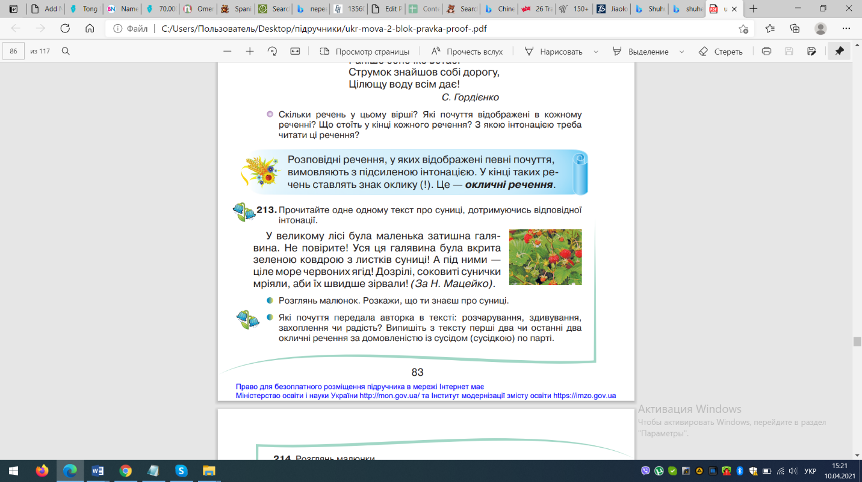**Вивчити правило:**

**Вправа 213 с. 83 (письмово) – виписати окличні ркчення.**

*Домашнє завдання будиночок с.84*

**4. Інформатика**

Тема «Геометричні фігури в графічному редакторі» с.58-59.